「こころの窓」歴史 No、５１
元気ですか。
今日も、一緒にがんばろう！

今日のお題は「明治の文化」です。
明治維新以後、欧米（おうべい・・・ヨーロッパやアメリカのこと）の文化が取り入れられ、新しい文化が生まれていきました。そんななかでも、文学では有名な作家がたくさん出てきましたので、まずその人たちを紹介します。
＜文学＞
・坪内逍遙（つぼうちしょうよう）・・・「小説神髄（しょうせつしんずい）」
・二葉亭四迷（ふたばていしめい）・・・「浮雲（うきぐも）」
・与謝野晶子（よさのあきこ）・・・・・「君死にたもうことなかれ」「みだれ髪」
・夏目漱石（なつめそうせき）・・・・・「坊ちゃん」「吾輩は猫である」
・森鴎外（もりおうがい）・・・・・・・「舞姫（まいひめ）」
・樋口一葉（ひぐちいちよう）・・・・・「たけくらべ」
・石川啄木（いしかわたくぼく）・・・・「一握の砂（いちあくのあうな）」
君死にたもうことなかれ
与謝野晶子

ああおとうとよ 君を泣く
君死にたもうことなかれ
末に生まれし君なれば
親のなさけはまさりしも
親は刃をにぎらせて
人を殺せとおしえしや
人を殺して死ねよとて
二十四までをそだてしや

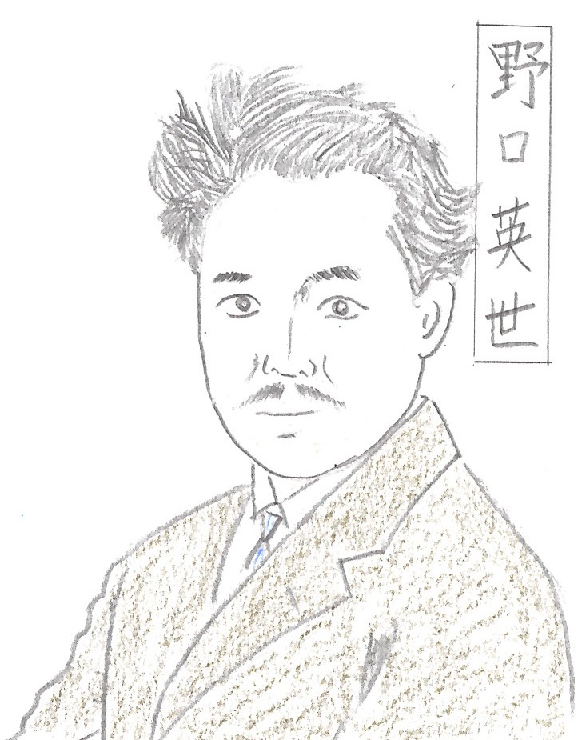
「坊ちゃん」のあらすじ
夏目漱石
子どもの頃から、人との付き合いが不器用な子だった東京の青年が、愛媛の教師となり、生徒や同僚といろいろな経験をしながら、生きていく姿を著した小説です。
＜医学＞
・野口英世（のぐちひでよ）・・・黄熱病（おうねつびょう）の研究
＜絵画＞
・フェノロサと岡倉天心（てんしん）・・・・日本美術のすばらしさを
海外に紹介
・横山大観（よこやまたいかん）・・・・「無我（むが）」

では、復習問題へチャレンジしてください！

復習問題
１．与謝野晶子の「君死にたもうことなかれ」の詩は、いつ、誰のために書かれた詩なのか、歴史的な背景を調べてまとめてください。

２．野口英世の業績を調べてまとめてください。

解答
１．日露戦争のさなか、旅順（りょじゅん）の戦場にいる弟を思って詠（よ）んだ詩です。
ああ弟よ、あなたのために泣いています。弟よ、死なないでください。末っ子に産まれたあなただから、親の愛情をたくさん受けて育てられたのに、親は刀を握らせて、人を殺せと教えましたか。（そんなはずはないでしょう）。人を殺して自分も死ねといって、あなたを２４歳まで育てたのでしょうか。このように続いていきます。当時、戦争を嘆（なげ）く詩は禁止されていた時代に、与謝野晶子は、警察に逮捕されることを覚悟して詠（よ）んだ詩なのです。

２．貧しい農家に生まれた野口は、小さいときに左手に大やけどをしました。小学校の時に恩師の援助を受けて手術をし、この時に医学のすばらしさに感動して医者をめざします。その後、優秀な医者となった野口は、アフリカで黄熱病の研究をはじめ、大きな成果を上げたのです。日本では千円札の肖像になっているので、よく知られている人です。

どうでしたか。今日の歴史は。
江戸時代が終わり、新しい明治という時代になりました。外国の影響も大きかった時代ですね。
ではまた。
次回の「こころの窓」で会いましょう！

